Łukasz Matusewicz

DOKUMENT TECHNICZNY PROJEKTU
Threat Inteligence Feed for SRX -TIFS
PRZEDMIOT: PROGRAMOWANIE ZAAWANSOWANIE

Link do repozytorium:

1. Tematyka projektu
Tematem projektu jest platforma pobierająca, i analizująca źródła Thereat Inteligence z różnego pochodzenia (bazy GeoIP, black listy, listy reputacji itp.)
Można wydzielić moduły pracujące jako klient:

- Klient serwisów:
  - denyIP (geoIP)
  - blacklisty feodotracker.abuse.ch (Serwery C&C, itp.)
  - Alienvoult reputation list
  - inne znalezione zaufane blacklisty odświeżane cyklicznie.
- Analizator – usługa parsująca zebrane dane w celu stworzenia black list. Typy analiz:
  - zsumaryzuje adresy IP w przypadku wykluczenia większych bloków adresowych.
- moduł whiteListy i sanityzacji:
  - wykluczający ze stworzonych list adresy zdefiniowane przez administratora.
  - Sanityzacja optymalizująca żeby wyeliminować powtórzenia adresów IP, posortowanie stworzonych list (wymagane przez firewall). Listy będą nadpisywane i skorelowane z ustawieniami Firewalla.

Moduł pracujący jako serwer
- Serwer HTTP serwujący pliki pobierane przez Juniper SRX do tworzenia blacklist/alertów.
- Moduł zapisywania list:
  - Zapis do płaskiego pliku tekstowego.
  - Tworzenie archiwów gzip.

2. Diagram przypadków użycia

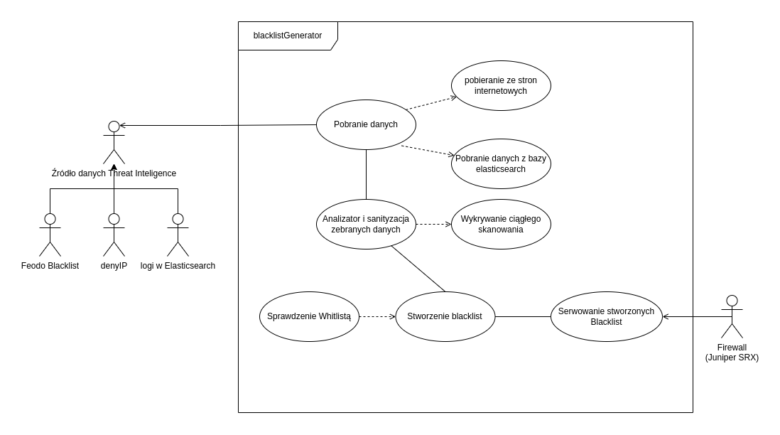Figure 1: Diagram przypadków użycia
3. Diagram klas
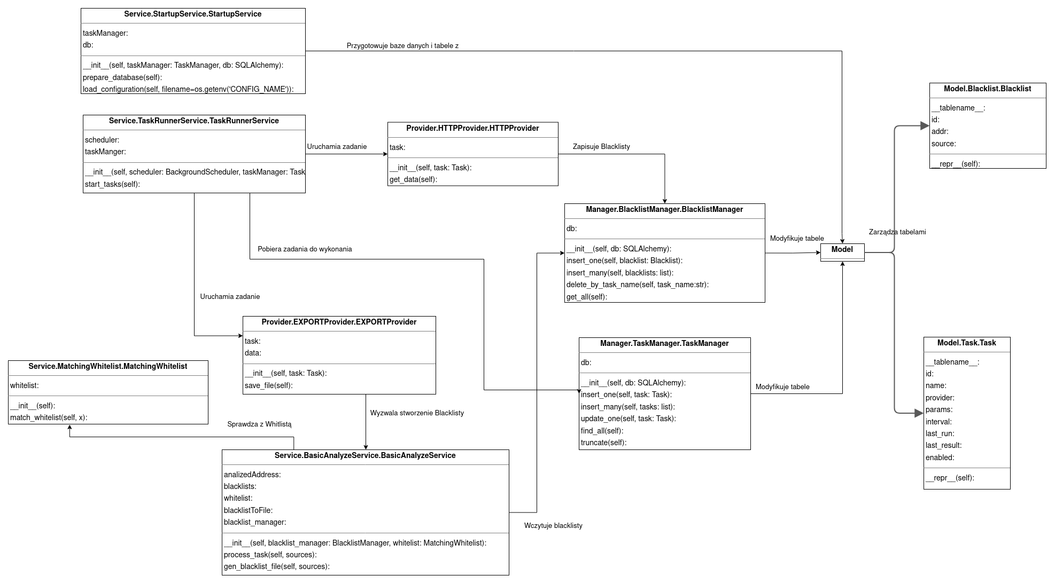Figure 2: Diagram Klas UML

4. Opis techniczny projektu

Projekt ma powstać z wykorzystaniem języka Python i frameworka Flask, ze względu na łatwość implementacji w środowisku linuxowym, usługa ma finalnie zostać skonteneryzowana.

Projekt ze względu na typowo linuxowo usługową naturę konfiguruje się przy pomocy plików. Jedne plik .env wykorzystywany do konfiguracji bazy danych, whitelisty i wskazania nazwy pliku z konfiguracją zadań. Drugi z zadaniami w postaci pliku .yaml z eksportowaniem i pobieraniem blacklist, rozpoznawanych na podstawie providera. Eksport pozwala na wybór z których sparsowanych blacklist ma powstać dana lista. Jest to przydatne ze względu na różne przeznaczenie list, niektóre zawierają wskaźniki kompromitacji (IOC) które sprawdza się w ruchu wychodzącym i nie blokuje się tylko służą do wykrywania słabości i incydentów w sieci.

Przykład poniżej

Table 1: Przykład konfiguracji app_config.yaml
otx_reputation_IOC:
provider: "HTTP"
params:
url: "https://reputation.alienvault.com/reputation.generic"
interval: 60
enabled: 1
export-blacklist:
provider: "EXPORT"
params:
file_name: "generated_blacklist"
source_blacklists_names: ["feod_blacklist","otx_reputation_IOC"]
interval: 60
enabled: 1

Aktualnie jedyną metodą pobierania danych ze źródeł Threat Inteligence jest request do serwisów http z wykorzystaniem biblioteki requests. Tutaj problemem było różne formatowane plików (w niektórych były puste linie w innych komentarze itp.) Trzeba było obsłużyć takie wyjątki aby nie zaśmiecać bazy danych.

Przetrzymywanie adresów IP przeniesiono na bazę danych, tak aby był dostęp do danych i trzymane były w sanityzowany sposób (Postrgres SQL ma typ IP Cidr co parsuje dane) do interakcji z Bazą wykorzystano ORM (Object Relational Mapper)
„SQLAlchemy” dzięki czemu interakcje z danymi były typowo obiektowe i modele baz danych również stały się klasami. Przysporzyło to wiele problemów w czasie implementacji. W wykorzystaniu Flask potrzebna była dodatkowa biblioteka która trochę zmieniła semantykę dostępu do danych w stosunku do większości dostępnej dokumentacji.

W celu dostępu do pojedynczego obiektu danej klasy wykorzystano singleton w postaci frameworku container w której składuje się utworzone obiekty. Co daje dostęp do nich w całym projekcie bez potrzeby ich powielania.

Problematyczne okazało się parsowanie adresów IP, przez co wykorzystywane są aż dwie biblioteki i do sanityzacji i whitlistowania dane są mapowane z wykorzystaniem dwóch bibliotek pomimo tego, że obie dotyczą tego samego typu danych. Szczególnie przydatne metody to:

- .overlaps() z biblioteki ipaddress wbudowanej w pythona
- cidr_merge() z biblioteki netaddr

Aby zadania (taski z pobieraniem i tworzeniem blacklist) wykonywały się cyklicznie i równolegle zarazem zgodnie z zadanym przez konfigurację interwałem wykorzystano bibliotekę apscheduler.schedulers.background import BackgroundScheduler która dodaje zadania zgodnie z konfiguracją i wybranymi providerami.

Serwer serwuje pliki, na stronie głównej można znaleźć listę blacklist przygotowanych przez system.

Pliki są przygotowane w formie płaskiej i skompresowanej tak aby różne systemy mogły skorzystać z przygotowanych list, np. firewalle innych producentów takich jak Palo Alto czy Check Point.

Napotkany i rozwiązany problem: Podatność Path Traversal.

Opis:
Znaleziona i wykorzystana metoda do listowania i serwowania plików przy pomocy flaska posiadała podatność Path Traversal. Nie można jej wykorzystać z poziomu przeglądarki ze względu na to że normalizują ścieżkę przez co z „/../../../../../../../etc/passwd” wysyłają w requeście „/etc/passwd”

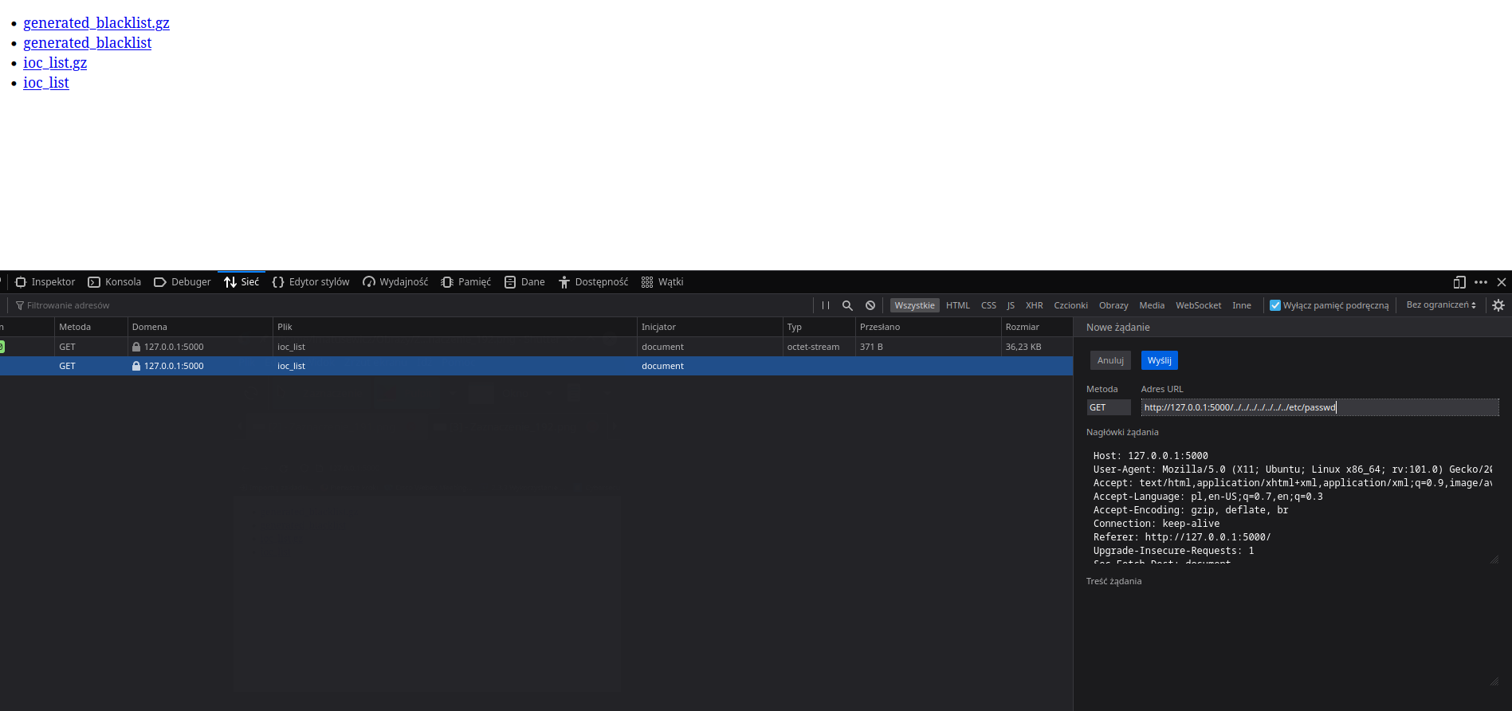Figure 3: Nie udany atak Path Traversal
Ale gdy stworzymy zapytanie już uzyskamy dostęp:

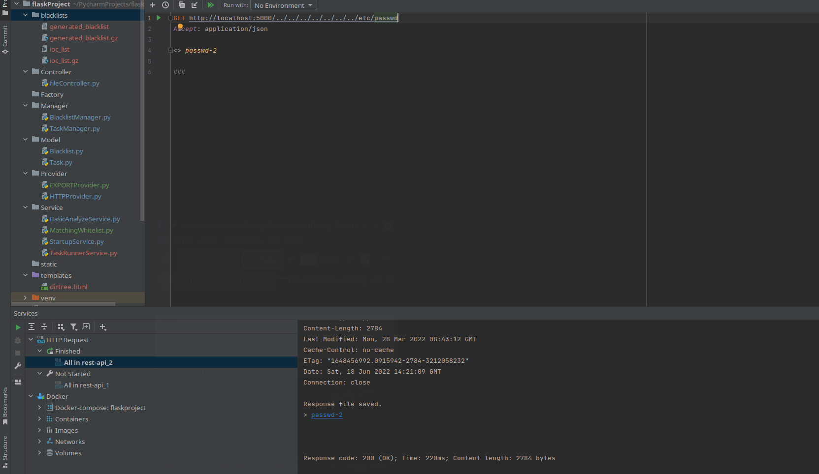Figure 4: Udany atak Path Traversal
Stworzono zabezpieczenie w postaci parsowania i normalizacji ścieżki i sprawdzenie czy prowadzi do folderu w którym znajdują się blacklisty:

Table 2: Metoda zabezpieczenia przeciw Path Traversal
abs_path_to_check = os.path.normpath(abs_path)
if abs_path_to_check.startswith(os.path.normpath(os.path.abspath(BASE_DIR)+os.sep)):

5. Potencjalne możliwe problemy i zagrożenia (do części technicznej)
Możliwe że trzymanie IP w słowniku nie będzie optymalne i trzeba będzie zastanowić się nad wykorzystaniem bazy danych lub po prostu tablicy. Różnież sanityzacja możliwe że będzie potrzebowała dodatkowej klasy do operacji sumaryzacji podsieci w celu optymalizacji blacklisty.

Oba potencjalne problemy okazały się realne i zostały odpowiednio zaadresowane.

6. Scenariusze testów

Testy jednostkowe planowano z wykorzystanie frameworku pyTest. Jednak ze względu na brak zasobów osobowych – jednoosobowa grupa, skupiono się na testach funkcjonalnych.

Test funkcjonalny został wykonany z wykorzystaniem Firewalla SRX 5400 o poniższej konfiguracji:

Table 3: Stworzenie listy feedów pobieranych przez SRXa w tym przypadku dla blacklisty generated_blacklist
set security dynamic-address feed-server blacklist_feed hostname geoip.apps.paas-dev.psnc.pl
set security dynamic-address feed-server blacklist_feed feed-name belarus path /generated_blacklist.gz
set security dynamic-address feed-server blacklist_feed feed-name belarus update-interval 3600
set security dynamic-address feed-server blacklist_feed feed-name belarus hold-interval 3700

Table 4: Stworzenie adresów wykorzystywanych przez politykę bezpieczeństwa
set security dynamic-address address-name generated_blacklist profile feed-name generated_blacklist
set security dynamic-address address-name generated_blacklist_denay profile feed-name generated_blacklist

Table 5: Polityka bezpieczeństwa stworzona w oparciu o dynamic-address
set security policies from-zone EXTERNAL-main to-zone Internal-Zones policy blacklist_policy description "Testowa polityka zatrzymująca LM"
set security policies from-zone EXTERNAL-main to-zone Internal-Zones policy blacklist_policy match source-address blacklist_feed_denay
set security policies from-zone EXTERNAL-main to-zone Internal-Zones policy blacklist_policy match source-address belarus_denay
set security policies from-zone EXTERNAL-main to-zone Internal-Zones policy blacklist_policy match destination-address sophora-169.man.poznan.pl
set security policies from-zone EXTERNAL-main to-zone Internal-Zones policy blacklist_policy match destination-address sophora-166.man.poznan.pl
set security policies from-zone EXTERNAL-main to-zone Internal-Zones policy blacklist_policy match application any
set security policies from-zone EXTERNAL-main to-zone Internal-Zones policy blacklist_policy then deny
set security policies from-zone EXTERNAL-main to-zone Internal-Zones policy blacklist_policy then log session-init
insert security policies from-zone EXTERNAL-main to-zone Internal-Zones policy blacklist_policy before policy ALL-ACCEPT

Table 6: Sprawdzenie czy feed-serwer działa
show security dynamic-address summary

node0:
--------------------------------------------------------------------------

Server Name : blacklist_feed
CA Profile Name : ---
Hostname/IP : geoip.apps.paas-dev.psnc.pl
Update interval : 3600
Hold interval : 3700
TLS Profile Name : ---
User Name : ---

Feed Name : blacklist_feed
Mapped dynamic address name : blacklist_feed_denay
CA Profile Name : ---
URL : https://geoip.apps.paas-dev.psnc.pl/generated_blacklist.gz
Feed update interval : 3600 Feed hold interval :3700
Total update : 18
Total IPv4 entries : 80
Total IPv6 entries : 0
Total download errors : 0 Last occurence N/A
Total db errors : 0 Last occurence N/A
Total other errors : 0 Last occurence N/A
Total ageout : 0 Last occurence N/A
Next update time : Wed Mar 2 14:28:14 2022
Next expire time : Thu Mar 3 13:28:14 2022
Flags : 0x0
Last update file size : 508
Last update IPv4 entries : 80
Last update IPv6 entries : 0
Last update begin time : Wed Jul 2 13:28:12 2022
Last update end time : Wed Jul 2 13:28:14 2022
Last update time cost(s) : 2
Last download begin time : Wed Jul 2 13:28:12 2022
Last download end time : Wed Jul 2 13:28:13 2022
Last update status : 4
Last download time cost(s) : 1

Table 7: Sprawdzenie zawartości listy
show security dynamic-address address-name blacklist_feed_denay

node0:
--------------------------------------------------------------------------
No. IP-start IP-end Feed Address
1 2.56.24.0 2.56.27.255 blacklist_feed blacklist_feed_denay
2 2.56.88.0 2.56.91.255 blacklist_feed blacklist_feed_denay
3 2.56.112.0 2.56.115.255 blacklist_feed blacklist_feed_denay
4 2.56.124.0 2.56.127.255 blacklist_feed blacklist_feed_denay
5 2.56.136.0 2.56.139.255 blacklist_feed blacklist_feed_denay

7. Spis rysunków i tabel

Index of Tables
Table 1: Przykład konfiguracji app_config.yaml 3
Table 2: Metoda zabezpieczenia przeciw Path Traversal 6

Table of Figures
Figure 1: Diagram przypadków użycia 2
Figure 2: Diagram Klas UML 2
Figure 3: Nie udany atak Path Traversal 5
Figure 4: Udany atak Path Traversal 5

8. Lista zmian w dokumencie

Rewizja | Imię i nazwisko | Opis
1 | Łukasz Matusewicz | Stworzenie opisu projektu
2 | Łukasz Matusewicz | Dodanie opisu w punktach 4 i 5
3 | Łukasz Matusewicz | Modernizacja dokumentacji po developmencie

